(1)信用卡收單業務資料維護：以滑鼠點選左邊之信用卡收單業務維護， 即出現如（圖一）維護畫面
（圖一）
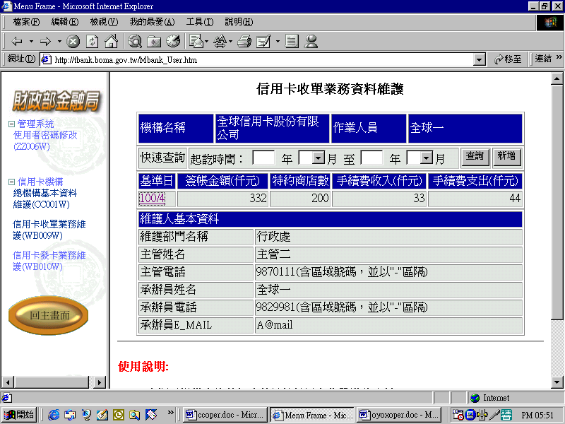
操作說明：信用卡收單業務資料維護畫面一開始即列出已登錄之基準日清單，維護人員可利用本畫面進行新增，進一步點選＜基準日＞作細項資料修改、刪除及查詢作業

（a）新增：於（圖一）點選<新增>，即進入（圖二）畫面，將資料輸入完畢後，按<確定>執行新增即完成新增作業

（b）修改：於（圖一）以滑鼠移至欲修改之基準日並點選，即進入如（圖三）修改畫面，將正確資料輸入完畢後，按<修改>執行資料修改功能

（c）刪除：於（圖一）以滑鼠移至欲刪除之基準日並點選，即進入如（圖三）畫面，按<刪除>執行刪除作業

（e）查詢：於（圖一）以滑鼠移至欲查詢之基準日並點選，即進入如（圖三）畫面，不作資料異動退出即可

（圖二）
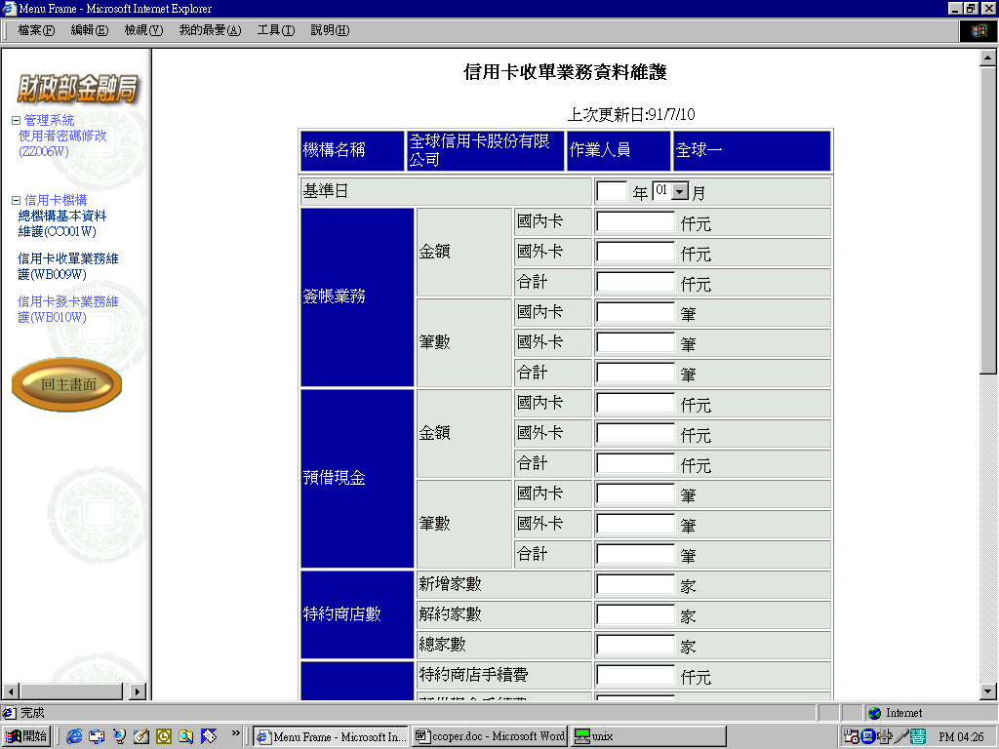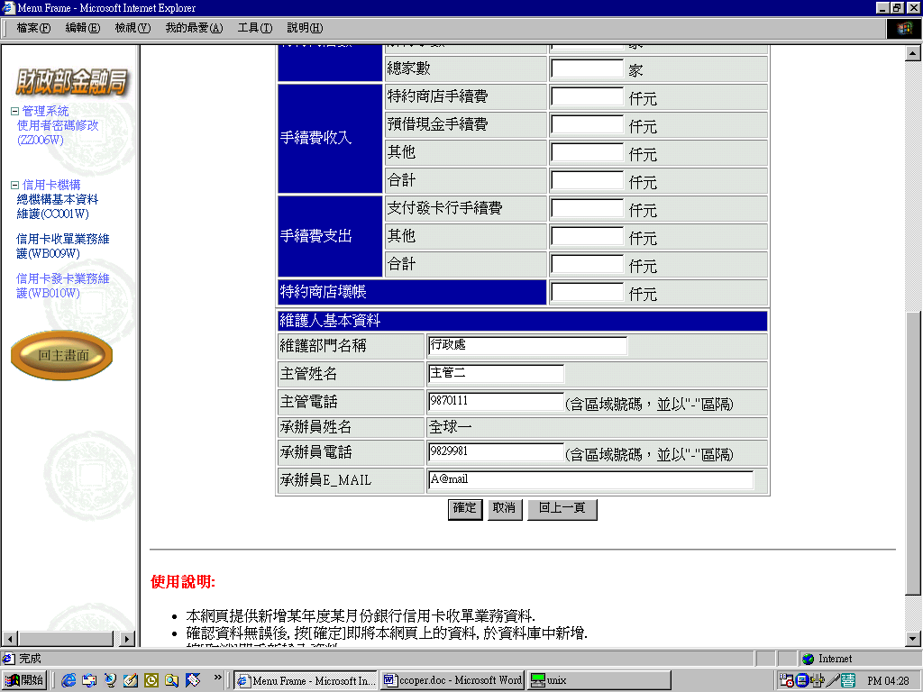
（圖三）
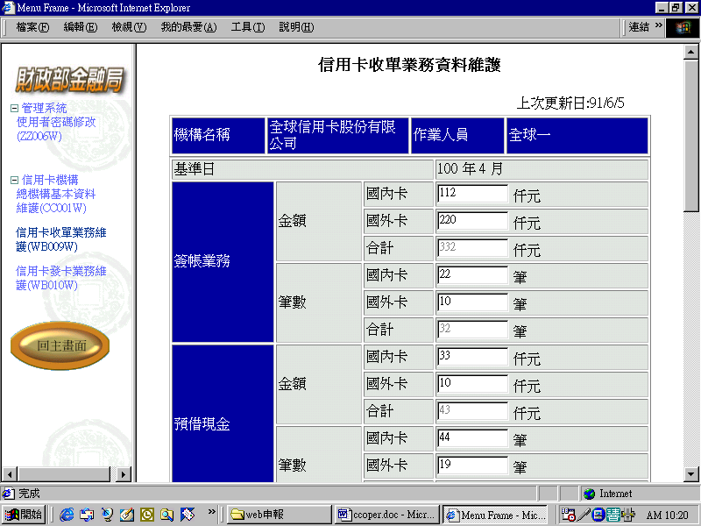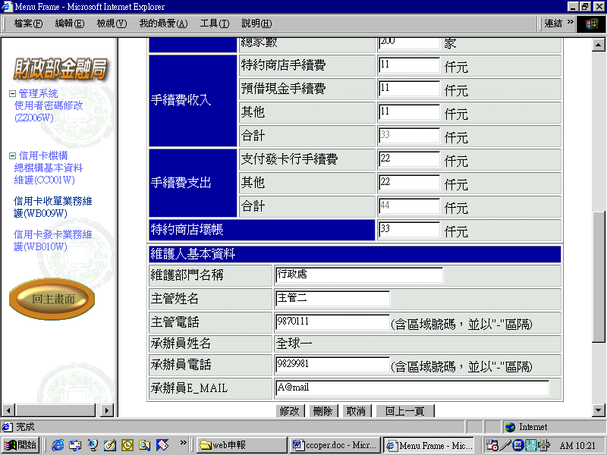
(2)信用卡發卡業務資料維護：操作程序似信用卡收單業務資料維護

